EVAP07
ABRIR UN SEGUNDO FORMULARIO
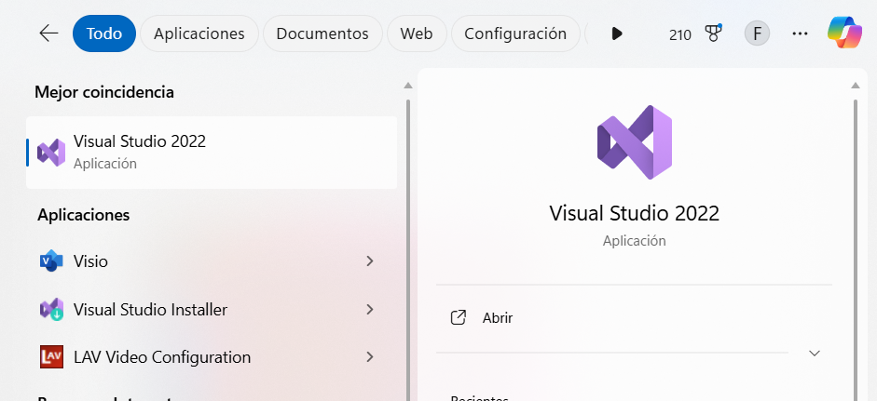
- Buscamos en el buscador visual studio2022.

- Creamos un nuevo proyecto nuevo.
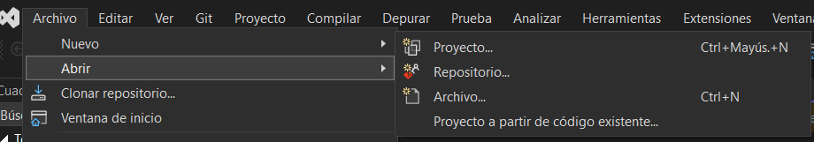

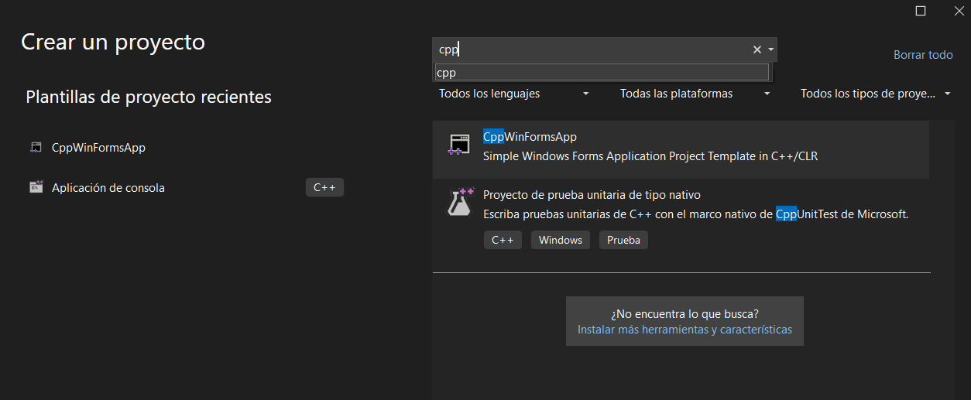
- Seleccionamos cpp.

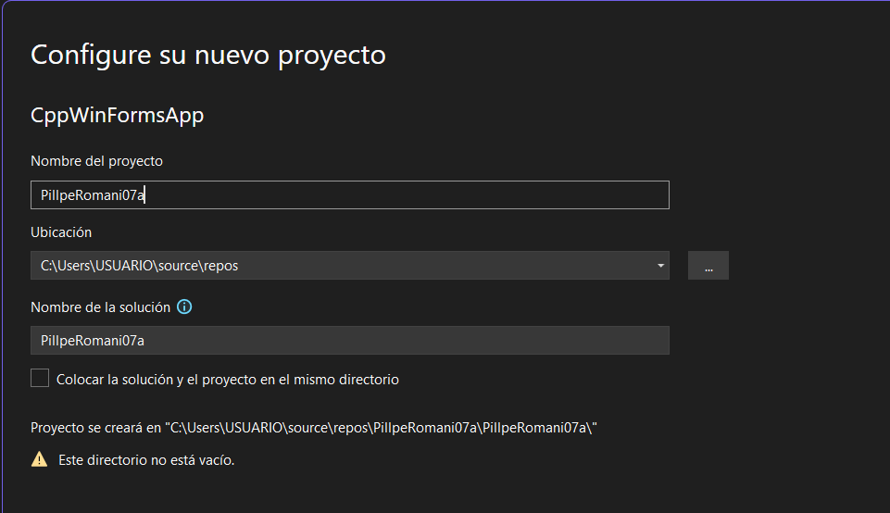
- Colocar nuestros apellidos seguido de la clase y el intento.

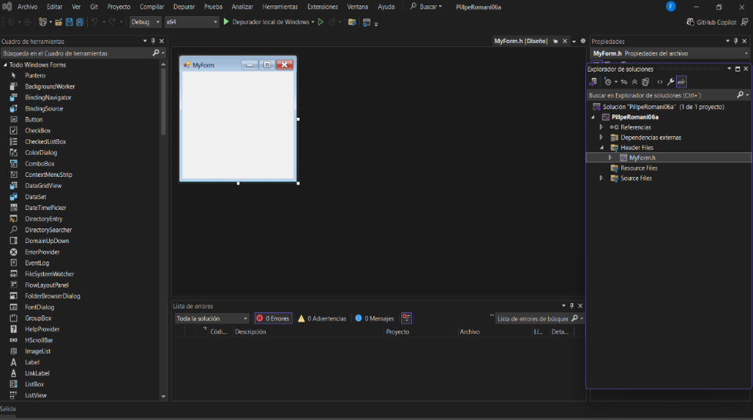
- Agregamos el interfaz principal, ubicando el explorador de soluciones buscando la opción de MyForm.h
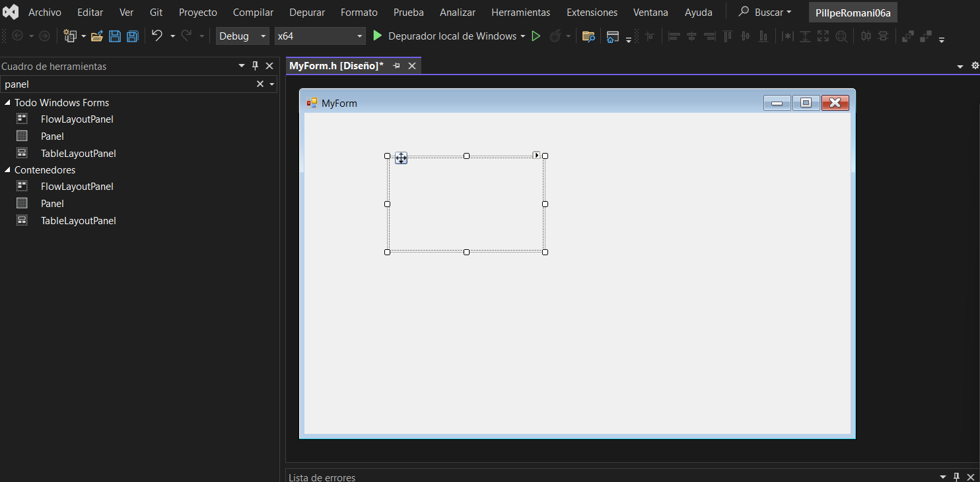
- Agregamos las opciones de panel.

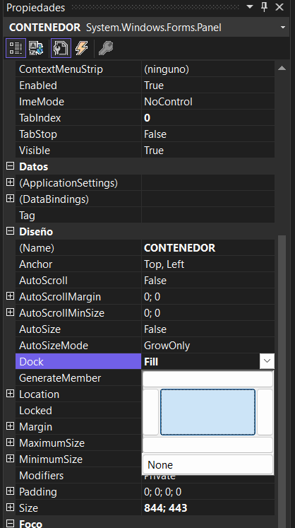
- Modificamos el panel cambiando el DOCK a fill y el NAME a CONTENEDOR.

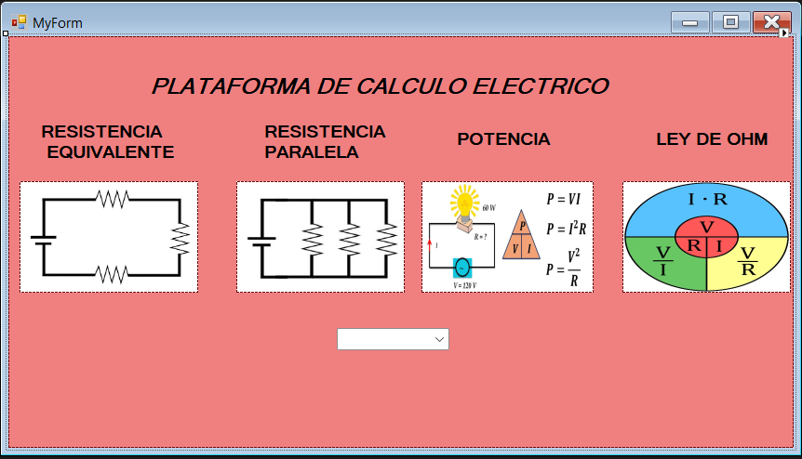
- Agregar los label, picturebox y combobox. Los label darán nombre, picterebux será para las imágenes y el combobox para hacer las ventanas secundarias quedaría de la siguiente manera.

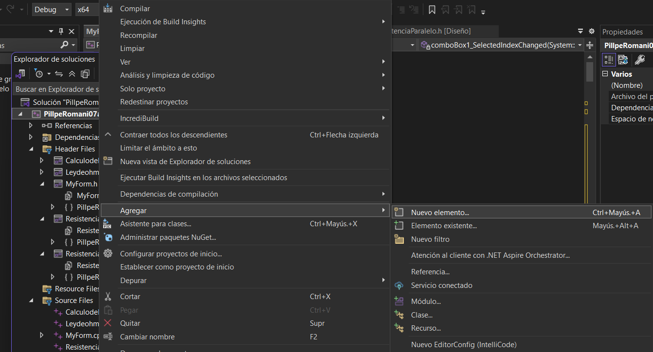
- Agregamos los formularios ubicando el nombre de nuestro archivo dándole clic derecho, en agregar y seleccionar nuevo elemento.

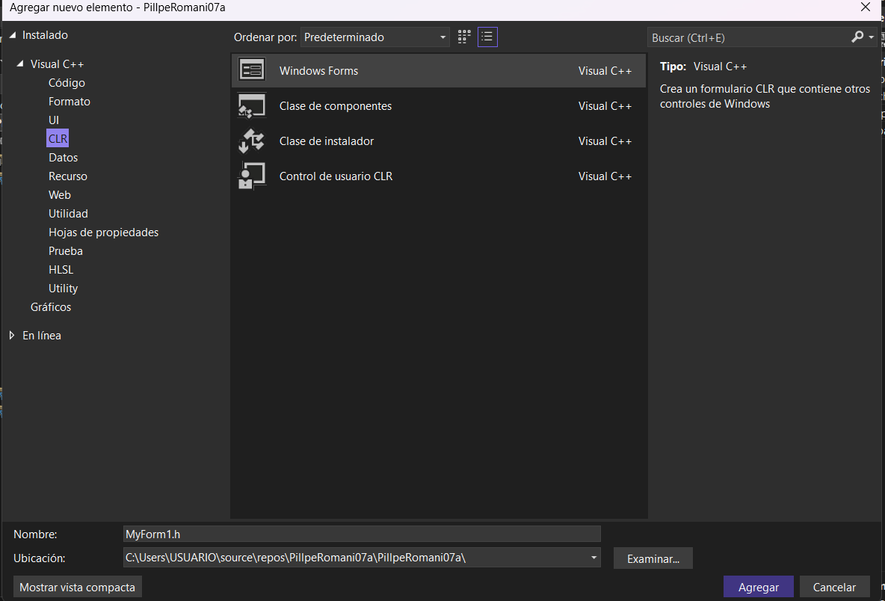
- Escogemos el CLR en windowsforms y en nombre colocamos el tema de nuestro formulario.

- Colocamos cada código de cpp de los formularios en el código de la interfaz principal.
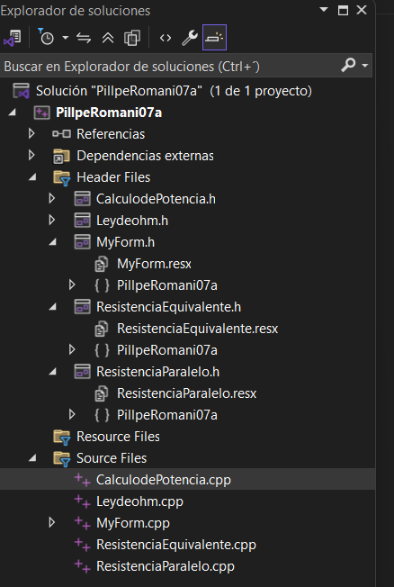

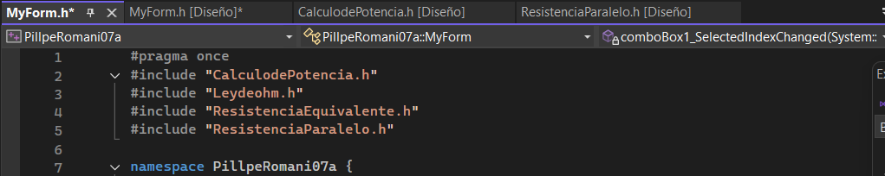
- Quedaría de la siguiente manera en el código de la interfaz principal.

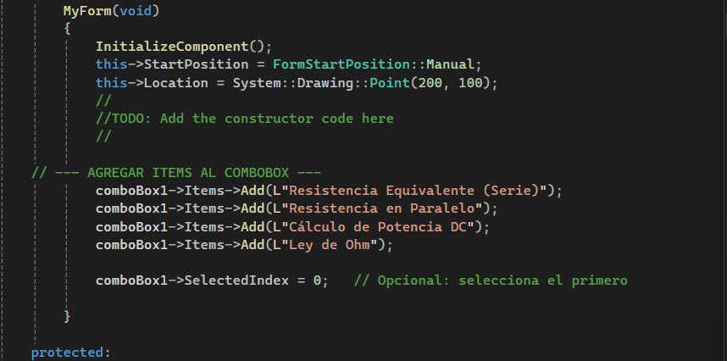
- Agregamos los siguientes códigos debajo de initializecomponent para mantener todos los formularios en una misma posición el otro código agregara los ítems en el COMBOBOX que también se puede poner de manera manual en las opciones de COMBOBOX.

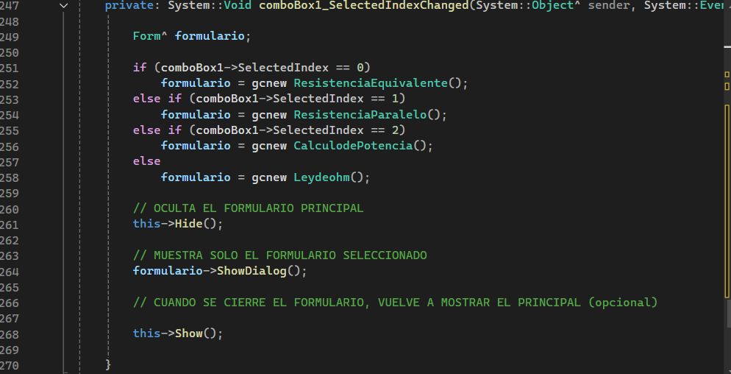
- Código para que funcione el COMBOBOX y pueda desplegar los formularios

- Modificamos los formularios iniciamos con el de resistencia equivalente agregando

- LABEL: nombre del tirulo y las resistencias
- BUTTON: para poder calcular
- NUMERICUPDOWN: para agregar los números
- PICTUREBOX: imágenes referenciales
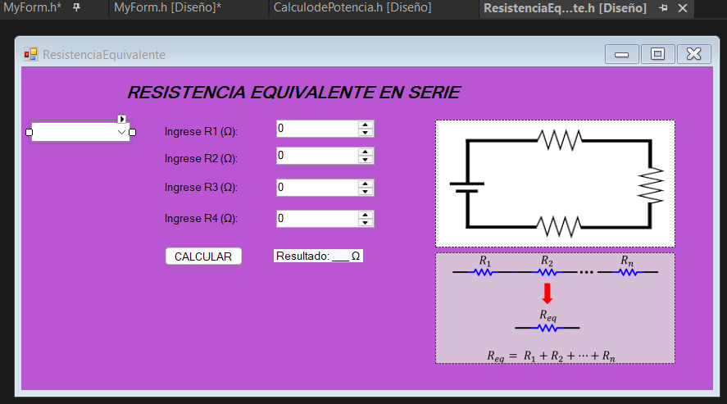
- CONBOBOX: escoger cuantas resistencias usar

- Código para el combobox
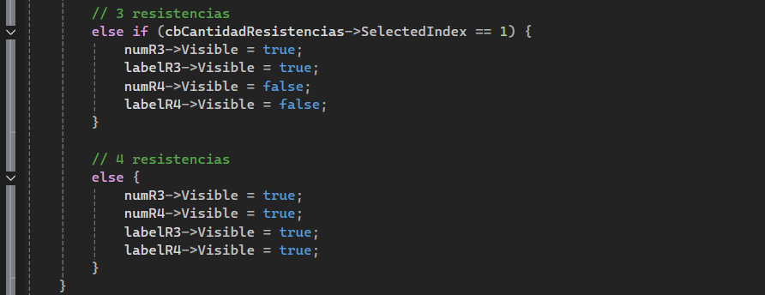
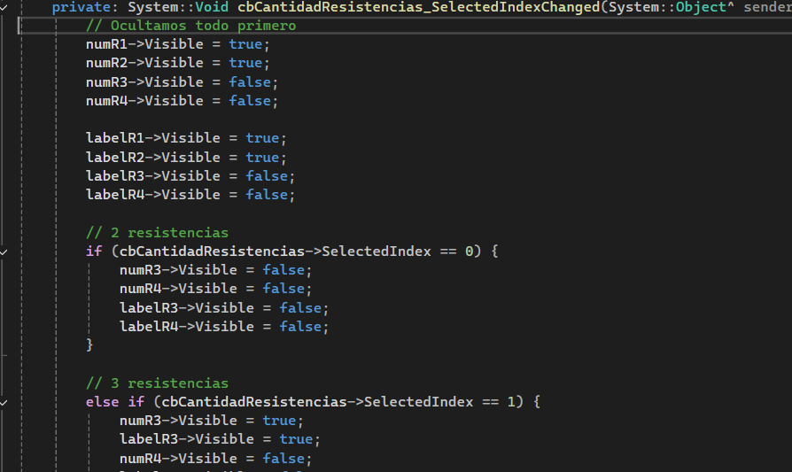

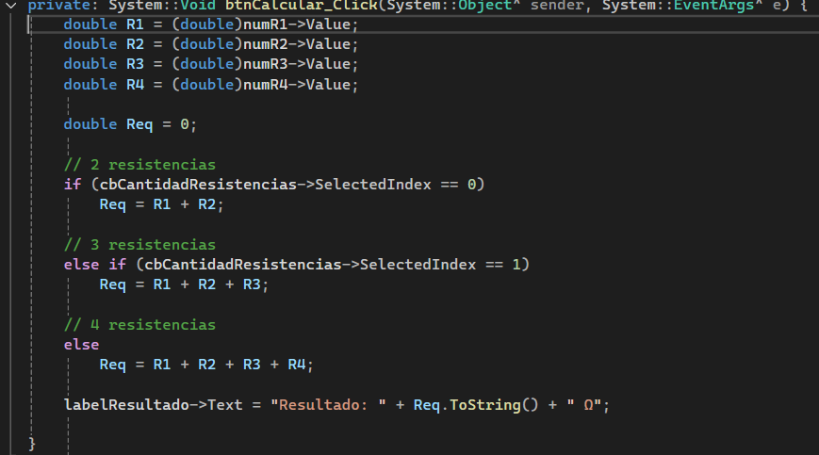
- Código para el buttun calcular.

- Pasmos al formulario de resistencia paralelo
- LABEL: para los nombres del título, las resistencias y el resultado
- BUTTUN: para poder calcular
- PICTERUBOX: para agregar imágenes
- GROUPBOX: para agrupar a un cuadro para un grupo de controles
- RADIOBUTTUN: las opciones de cuantas resistencias usar
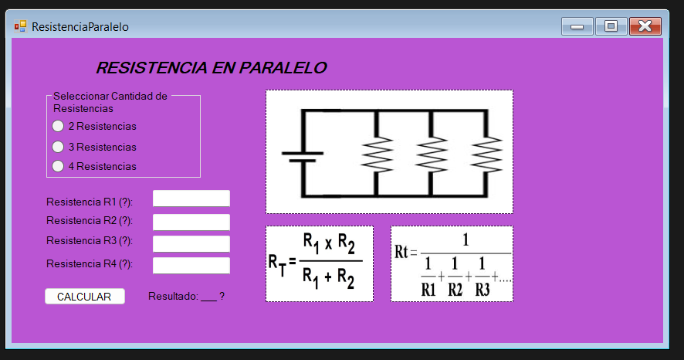
- TEXBOX: poner los números al calcular

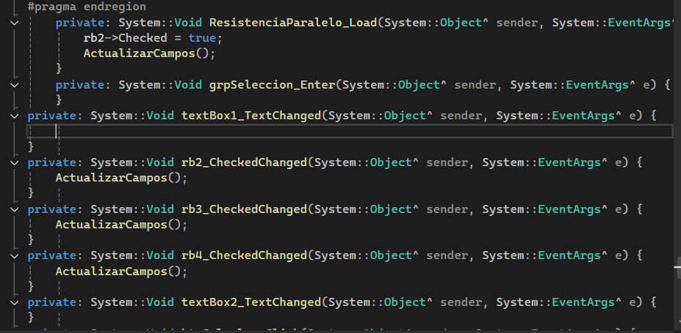
- Colocamos los códigos para que funciones los controles que colocamos

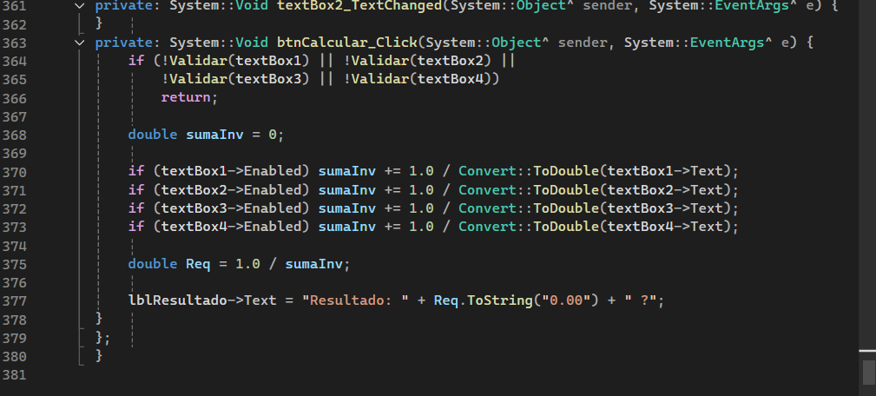
- De igual manera hacemos con los otros formularios
LABEL: nombre del título, nombre del valor y el resultado
NUMERICUPDOWN: agregar los números
BUTTON: la opción para calcular
CHECKBOX: dar una explicación
PICTUREBOX: poder usar imágenes
GROUPBOX: crear un marco para agrupar otras funciones
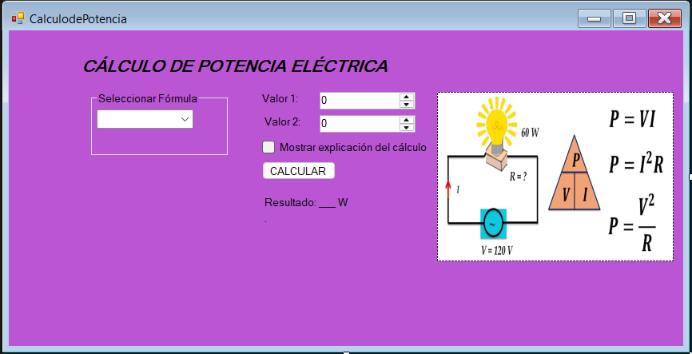
COMBOBOX: poder escoger que formula usar

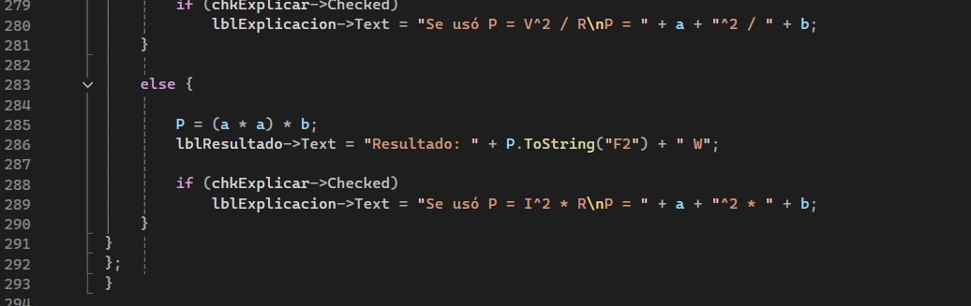
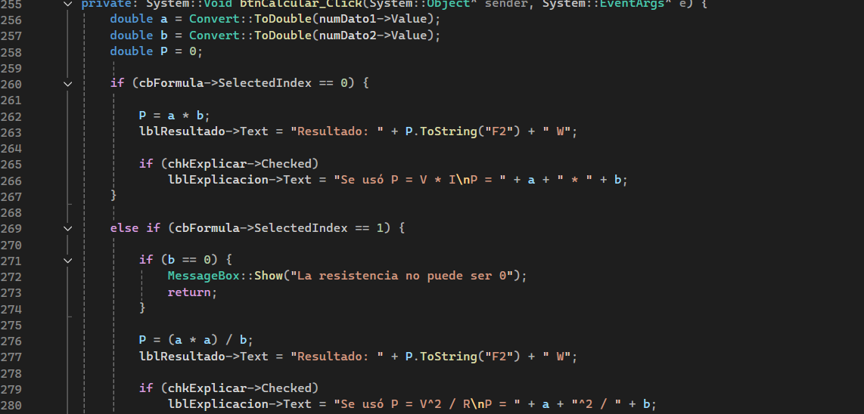
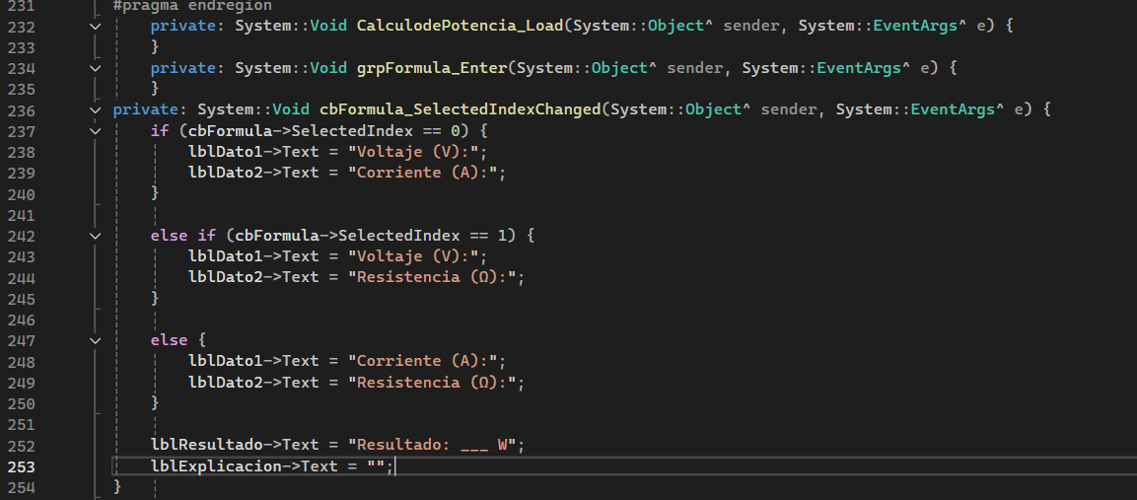

- Por último, la ley de ohm
LABEL: poder poner el título, el nombre del valor y el resultado
NUMERICUPDOWN: poder agregar el numero
BUTTON: poder calcular
PICTUREBOX: agregar una imagen
CHECKBOX: activa la explicación
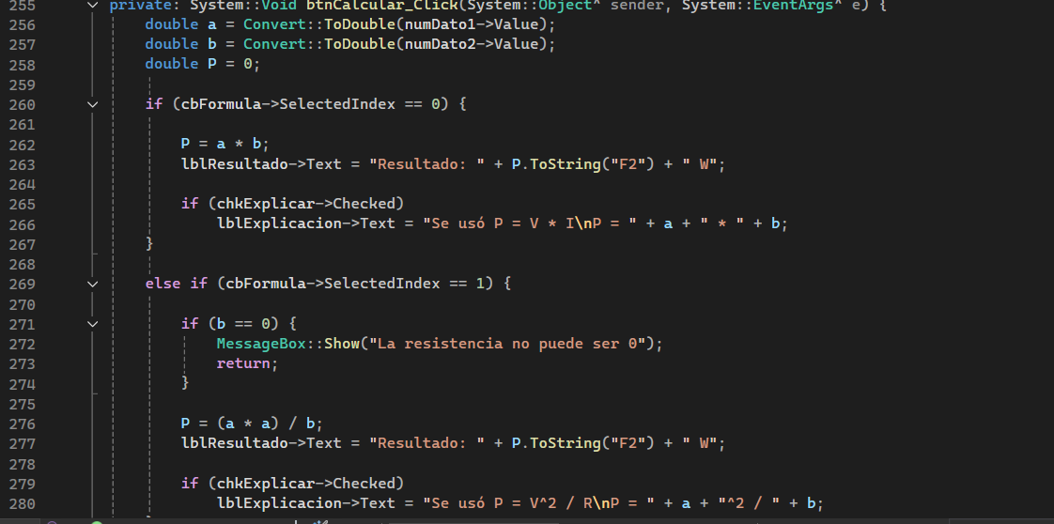
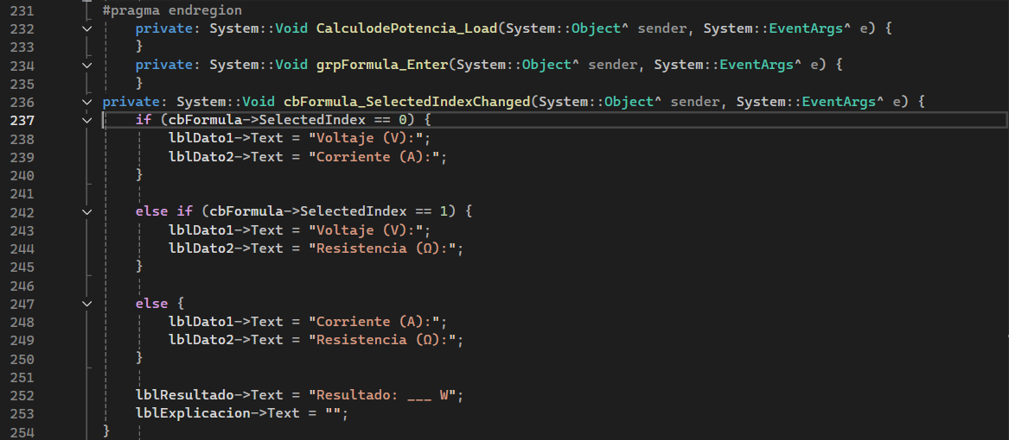
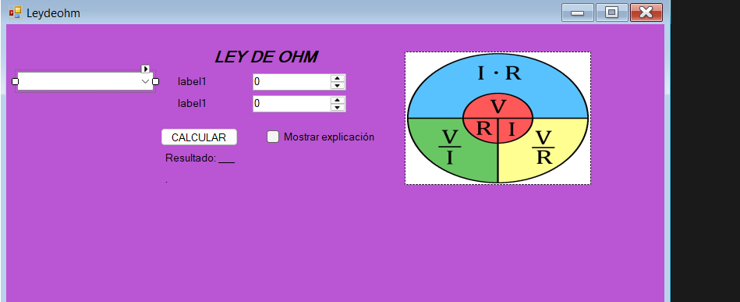
COMBOBOX: escoger que ley de ohm usar
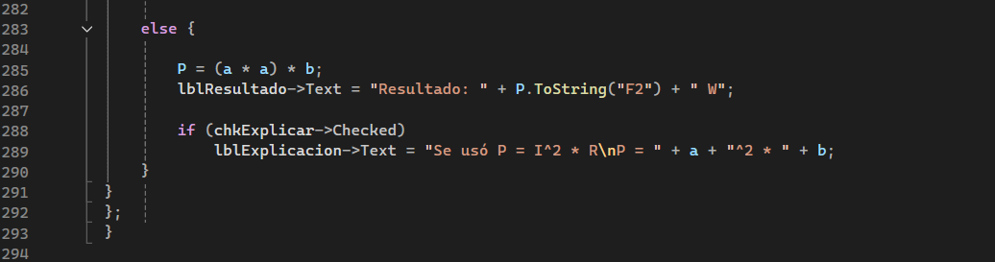

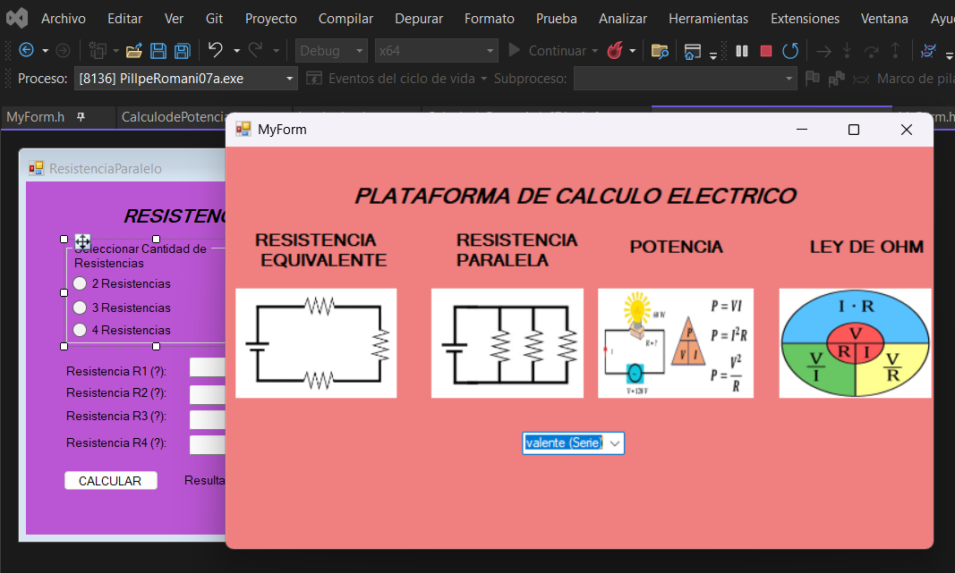
- AL EJECUTARLO QUEDARIA DE LA SIGUINETE MANERA

